RENCONTRE AVEC MIRABELA VIAN, CHORÉGRAPHE ET ASSISTANTE METTEUR EN SCÈNE
31 Juil 2018 | Article, Portraits |
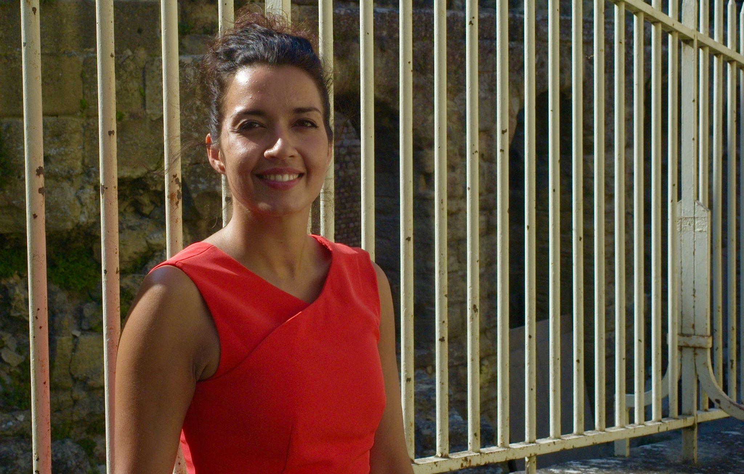
« En face d’un monde dispersé, quel est le premier besoin de l’esprit ? Le saisir », écrit André Malraux dans La tentation de l’Occident. Rencontrer Mirabela Vian, c’est se diriger vers ce monde où les oppositions ne heurtent pas, mais aident à avancer, quand chaque contradiction permet de franchir un obstacle ou de progresser d’un pas.
Sur le devant de la scène ou dans les coulisses quand se joue le Barbier de Séville de Rossini aux Chorégies d’Orange, en troupe ou solitaire, Mirabela Vian trace sa route où alternent ombre et lumière.
D’aucuns ne seraient effondrées et se serviraient du misérabilisme d’une enfance spoliée pour se faire plaindre. Si aujourd’hui son nom est à l’affiche comme danseuse chorégraphe ou assistante metteur en scène, ça lui est dû.
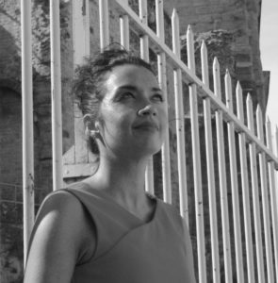
Mirabela Vian assiste Adriano Sinivia à la mise en scène du Barbier de Séville aux Chorégies d’Orange
Quand on aborde Mirabela Vian pour lui dire qu’assistante metteur en scène est un travail, certes nécessaire, mais dans l’ombre, la jeune femme de 28 ans réagit, en soulignant qu’il y a pas d’ombre ni de lumière, ou alors si ; mais tout est dans la lumière : « C’est vrai que se rendre à une audition avec autant de facettes n’est pas toujours apprécié. Mais un peintre a bien plusieurs couleurs sur sa palette. Pourquoi je me priverai de tout ce qui m’intéresse et qui me nourrit. »Même les refus après une audition la rende plus forte.
Elle souligne que ses parents l’ont encouragée à emprunter le chemin délicat de l’artistique. Ces parents ! quels parents d’abord ? Pour Mirabela qui se présente de Cherbourg étonne par son teint plus méditerranéen que normand : « Je suis née en Roumanie et mes parents m’ont adoptée à six ans. »
Elle dépeint avec précision sa première chambre dans le Cotentin : son lit, et l’étagère son bureau, son armoire, le papier jaune au mur.
Un nouveau soleil dans une vie qui avait mal commencé.
Mirabela Vian aurait pu se contenter d’avoir trouvé une famille aimante, mais apprendre de ses racines est devenu une évidence. Alors elle s’est rendue en Roumanie et sa quête la conduite vers ses parents génétiques : « Mon père, celui qui m’a élevé, pouvait avoir des craintes quand j’ai retrouvé mes parents génétiques. Il a compris que ce besoin de savoir était en moi. Que j’avais besoin de savoir. »
Quand on sait, il est plus facile de choisir. Mais Mirabela Vian ne choisit pas, elle prend ce que la vie lui apporte. Elle prend pour rendre aussi : « Dès que je peux je voyage. Après Orange, je vais retourner en Roumanie rencontrer ma famille. J’ai aussi envie d’aller en Afrique, peut-être au Sénégal. »
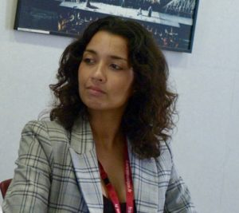Sa marche en opposition la poursuit quand on croit que la vie de troupe lui convient, elle répond qu’elle voyage seule : « Je suis une solitaire. »
Ce ne seront pas vraiment des vacances, plutôt un voyage humanitaire, soit en allant à sa propre rencontre, soit en aidant quand elle le peut des orphelinats ou les enfants des rues. Elle n’a rien oublié de sa prime enfance, que d’autres auraient pu cacher pour ne pas la dévoiler. Comme elle n’oublie pas d’être tombée en panne en voiture dans les Carpates et d’avoir été recueillie par une vieille dame qui l’a logée et nourrie : « J’ai aimé cette générosité, toute simple. »
Bruno ALBERRO

Actualité:
Les Chorégies d’Orange présentent le Barbier de Séville de Rossini mis en scène par Adriano Sinivia. et dirigé par Giampaolo Bisanti.
Réservations aux chorégies d’Orange au 04 90 34 24 24 ou à www.choregies.fr
Brève biographie de Mirabela Vian :
En 2018 assistant metteur en scène pour le Barbier de Séville aux Chorégies d’Orange ;
En 2018 assistant metteur en scène pour Elisir d’amore à l’opéra de Tours ;
En 2017 assistant metteur en scène pour le Barbier de Séville à l’opéra de Monte-Carlo.
En projet la chorégraphie de la Chauve-Souris de Strauss à l’opéra de Lausanne donnée du 21 au 31 décembre.
Renseignement à www.mirabelavian.fr

